Linux下连接SQL Server解决方案

2017/8/9 wujun

前言：

首先要明确一点，一般来说，PHP+mysql是最经典的组合，跑在Linux环境是非常好的，如果是PHP+Sqlserver的形式，最好是在windows环境下跑的。

现在的业务是需要在Linux环境下通过PHP调用Sqlserver，因为之前没有接触过，花了大量的时间才把这个问题解决。网上其他类似文章我大都看了，其实有的是因为太久远不适用，有的有错误，还有的有几个关键地方没有说清楚，说真的踩坑真的很累，也没必要，希望大家看了此文能够节省一些时间。

解决思路：

添加PHP扩展mssql和pdo_dblib

配置FreeTDS

编译安装FreeTDS

解决步骤：

1，编译安装FreeTDS

**1.1.下载源码并解压缩**

wget <ftp://ftp.freetds.org/pub/freetds/stable/freetds-stable.tgz>

或者

wget <ftp://ftp.freetds.org/pub/freetds/stable/freetds-1.00.40.tar.gz>

tar zxvf freetds-1.00.40.tar.gz

cd freetds

**1.2.配置并生成makefile**

./configure --with-tdsver=7.1 --enable-msdblib

**1.3.编译安装**

make  && make install

安装好后：

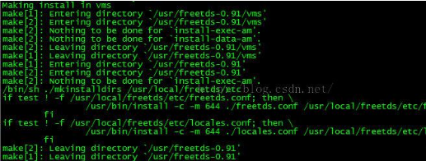

2，配置FreeTDS

**2.1.添加配置**

echo "/usr/local/freetds/lib/" > /etc/ld.so.conf.d/freetds.conf

ldconfig

**2.2.修改配置**

cd /usr/local/freetds/etc

vim freetds.conf

默认配置如下：

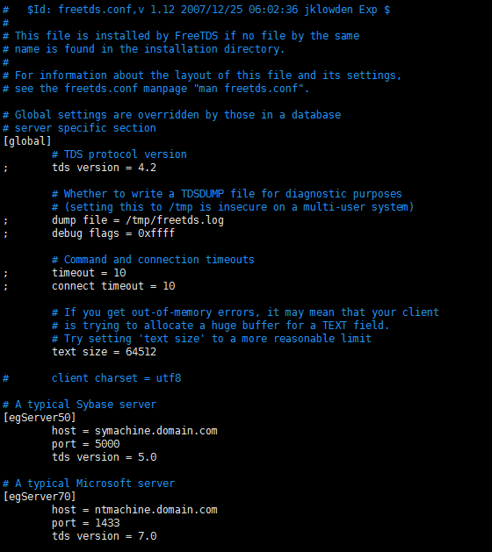

在行尾添加：（host：主机，port：端口）

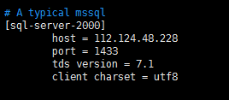

连接测试： /usr/local/freetds/bin/tsql -S sql-server-2000 -U sa -P 123456

3，添加PHP扩展

**3.1.添加mssql扩展**

**3.1.1在官网下载php源码（如果有就不用下载）：**

wget http://cn2.php.net/distributions/php-5.4.39.tar.gz

tar zxvf php-5.4.39.tar.gz

cd php-5.4.39/ext/mssql

**3.1.2生成配置文件并编译（编译之后将会在modules子目录生成mssql.so扩展文件）：**

phpize

./configure

make

**3.1.3将扩展文件复制到php扩展文件夹中：**

cd ../

cp mssql /usr/local/php/include/php/ext

**3.1.4在php.ini配置文件中加入扩展：**

extension = "mssql.so"

**3.2.添加pdo_dblib扩展**

**3.2.1 生成配置文件并编译：**

cd php-5.4.39/ext/pdo_dblib

./configure

make

**3.2.2将扩展文件复制到php扩展文件夹中：**

cd ../

cp pdo_dblib /usr/local/php/include/php/ext

**3.2.3在php.ini配置文件中加入扩展：**

extension = "pdo_dblib.so"